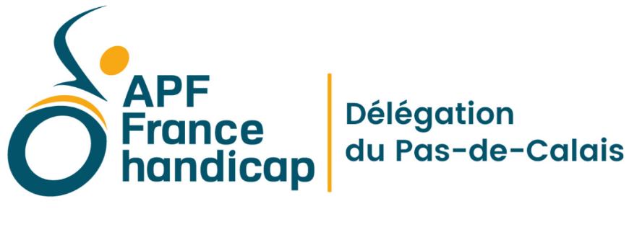
BON DE COMMANDE « SEMAINE NATIONALE 2019 »

Mme /M. : ……………………………………………………………………………………………………………………………………………………………………………………………….………
Entreprise /association : ……………………………………….……………………………………………………………………………………………………………………….…….
Adresse : ……………………………………………………………………………………………………………………………………………………………………………………………….………..
CP : …………………….…….VILLE : ……………………………………………………………………………………………………………………………………………………………….…………
Tél. : ……………………………………………………………………………………………………………………………………………………………………………………………….……………………
E-Mail : ……………………………………………………………………………………………………………………………………………………….…………………………………………………….
Désignation du produit |  | Tarif | Quantité souhaitée | Prix total
Paquet de 250 grs de gaufres fines pur beurre à la vergeoise «Bourdon» |  | 3,50€/paquet
Tote Bag  « Différent.e.s comme tout le monde » | 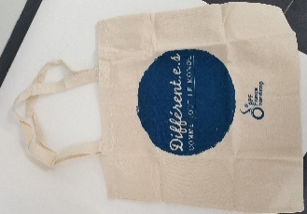 | 2€/sac

Ci-joint un chèque de ………………………… € à l’ordre de APF France handicap 62

Bon de commande à retourner au plus tard le vendredi 8 mars 2019 :
- à l’adresse : APF - 32 rue d’Achicourt – 62000 Arras avec votre règlement
- ou par mail : dd.62@apf.asso.fr / règlement au moment du retrait de la commande

Les gaufres seront disponibles à cette même adresse à partir du mardi 12 mars 2019 (merci de nous prévenir de votre passage)

